NACIONALNA ASOCIJACIJA TURISTIČKIH AGENCIJA    RAZVOJNO EDUKATIVNI CENTAR YUTA  DEVELOPMENTAL EDUCATION CENTER YUTA  11000 Beograd, Kondina 14  www.yuta.rs | 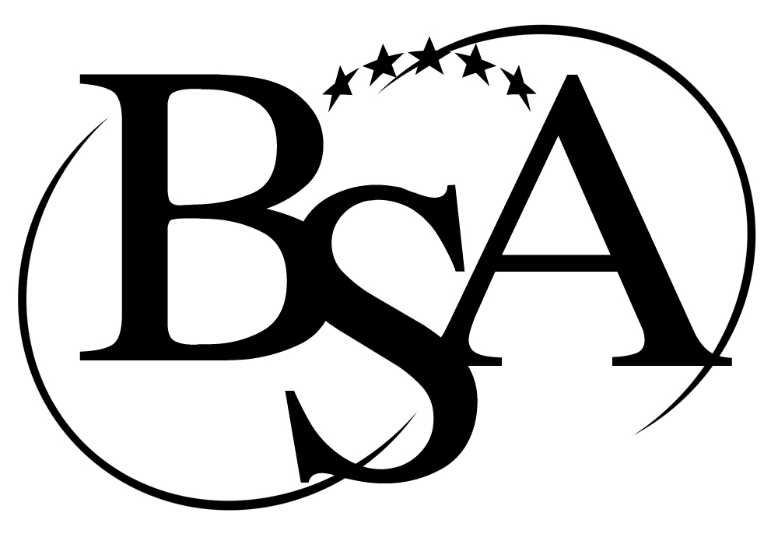  Belgrade School for Animators  BOGRADSKA ŠKOLA ZA ANIMATORE  Udruženje stručnjaka za rekreaciju Beograd  Association of experts for recreation Belgrade  www.bsa.dif.bg.ac.rs

UPIS u registar Turističkih animatora

YUTA – Nacionalna asocijacija turističkih agencija i BSA – Beogradska škola za animatore formiraju jedinstvenu bazu svih Animatora u turizmu koji su prošli proces edukacije i stekli pravo na angažovanje u realizaciji programa animacije sportsko-rekreativnih i društveno-kulturnih programa sa turistima:
- BSA serifikati počev od 2002. godine se automatski evidentiraju. Molimo sve animatore da nam dostave u elektronskom formatu svoju fotografiju i aktuelni kontakt telefon i email adresu, kako bi zainteresovane agencije mogle da ih kontaktiraju. Potrebna je uplata od 1.200 RSD za pripremu ID kartice i manipulativne troškove oko uvođenja u bazu.
- Sertifikati Agencije za animaciju REMARK se priznaju bez nostrifikacije. Potrebna je uplata od 1.200 RSD za pripremu ID kartice i manipulativne troškove oko uvođenja u bazu.
- Svi studenti koji su položili izborne predmete Turistička animacija i/ili predmete Rekreacija učenika u prirodi na Fakultetu sporta i fizičkog vaspitanja Univerziteta u Beogradu, Animacija u turizmu na Odseku za turizmologiju na Geografskom fakultetu Univerziteta u Beogradu, na Turizmologiji na PMF u Novom Sadu, TIM Rekreacije na Visokoj sportskoj i zdravstvenoj skoli u Beogradu, TIMS Novi Sad, Hotelijerski fakultet u Vrnjačkoj Banji i drugim akreditovanim programima i obavili odgovarajuću nastavnu praksu u trajanju od najmanje 7 dana realizacije programa animacije na turističkoj destinaciji, mogu da dobiju Sertifikat uz doplatu od 2.500 RSD na račun YUTA. Potrebno je da dostave u elektronskom formatu svoju fotografiju i aktuelni kontakt telefon i email adresu, kako bi zainteresovane agencije mogle da ih kontaktiraju.
- Svi Animatori koji su stekli Sertifikat kod neke druge organizacije ili ustanove potrebno je da donesu dokumentaciju o Nastavnom planu i Programu, Listu predmeta, Listu predavača, Fond časova. Na osnovu dokumentacije će se za svakog Animatora pojedinačno odrediti nivo osposobljenosti i eventualni dodatni ispiti potrebni za resertifikaciju. Kandidati za troškove nostrifikacije i uvođenje u jedinstvenu bazu treba da uplate po 5.000 RSD. Troškovi eventualne doedukacije će se određivati i organizovati u skladu sa potrebnim obimom nastave. Potrebno da dostave u elektronskom formatu svoju fotografiju i aktuelni kontakt telefon i e-mail adresu, kako bi zainteresovane agencije mogle da ih kontaktiraju.

YUTA – Kondina 14, 1100 Beograd
žiro račun 355-1020375-32 Vojvođanska banka a.d. Novi Sad Filijala Beograd

